TIÊU CHUẨN QUỐC GIA
TCVN 11535:2016
ISO 7171:1988
ĐỒ NỘI THẤT - TỦ ĐỰNG ĐỒ - XÁC ĐỊNH ĐỘ ỔN ĐỊNH
Furniture - Storage units - Determination of stability
Lời nói đầu
TCVN 11535:2016 hoàn toàn tương đương với ISO 7171:1988.
ISO 7171:1988 đã được rà soát và phê duyệt lại vào năm 2012 với bố cục và nội dung không thay đổi.
TCVN 11535:2016 do Ban kỹ thuật Tiêu chuẩn quốc gia TCVN/TC 136 Đồ nội thất biên soạn, Tổng cục Tiêu chuẩn Đo lường Chất lượng thẩm định, Bộ Khoa học và Công nghệ công bố.
Lời giới thiệu
Tiêu chuẩn này là một trong các tiêu chuẩn về độ bền, độ bền lâu và độ ổn định của đồ nội thất. Các tiêu chuẩn đó là:
ISO 7170, Furniture - Storage units - Determination of strength and durability (Đồ nội thất - Tủ đựng đồ - Xác định độ bền và độ bền lâu)
TCVN 11535 (ISO 7171), Đồ nội thất - Tủ đựng đồ - Xác định độ ổn định.
TCVN 11536 (ISO 7172), Đồ nội thất - Bàn - Xác định độ ổn định.
ISO 7173, Furniture - Chairs and stools - Determination of strength and durability (Đồ nội thất - Ghế và ghế đẩu - Xác định độ bền và độ bền lâu)
TCVN 10772-1 (ISO 7174-1), Đồ nội thất - Ghế - Xác định độ ổn định - Phần 1: Ghế tựa và ghế đẩu
TCVN 10772-2 (ISO 7174-2), Đồ nội thất - Ghế - Xác định độ ổn định - Phần 2: Ghế có cơ cấu nghiêng hoặc ngả khi ngả hoàn toàn, và ghế bập bênh
ISO 8019, Furniture - Tables - Determination of strength and durability (Đồ nội thất - Bàn - Xác định độ bền và độ bền lâu)

ĐỒ NỘI THẤT - TỦ ĐỰNG ĐỒ - XÁC ĐỊNH ĐỘ ỔN ĐỊNH
Furniture - Storage units - Determination of stability
1 Phạm vi áp dụng
Tiêu chuẩn này quy định phương pháp xác định độ ổn định của đồ nội thất dùng để chứa đựng, đứng độc lập bao gồm tủ đựng đồ gia dụng, tủ có nhiều ngăn và giá sách, đã được lắp ghép hoàn chỉnh và sẵn sàng để sử dụng.
Phương pháp thử trong tiêu chuẩn này không áp dụng cho các sản phẩm được gắn lên tường hoặc các sản phẩm gắn liền khác.
Các kết quả thử nghiệm chỉ có giá trị đối với sản phẩm được thử. Khi dự kiến áp dụng các kết quả thử nghiệm cho các sản phẩm tương tự khác, mẫu thử phải là sản phẩm đại diện.
Với các mẫu thiết kế không nằm trong quy trình thử, phép thử phải được thực hiện càng giống như mô tả càng tốt, và liệt kê các sai lệch so với quy trình thử.
2 Thuật ngữ và định nghĩa
Trong tiêu chuẩn này áp dụng thuật ngữ và định nghĩa sau
Độ ổn định (stability)
Khả năng chịu được các lực có xu hướng gây lật mẫu.
3 Thiết bị, dụng cụ
3.1 Thiết bị tác dụng lực thẳng đứng, có thể tác dụng lực thẳng đứng, với các giá trị cho trước hoặc các giá trị tăng dần. Thiết bị phải không cản trở chuyển động của sản phẩm được thử. Nếu muốn lực tác dụng có giá trị cho trước, thiết bị có thể bao gồm một vật nặng, ví dụ: một tấm thép.
3.2 Thiết bị tác dụng lực nằm ngang, ví dụ: thiết bị kiểm dạng lò xo, có thể tác dụng một lực nằm ngang tăng dần lên giá.
3.3 Con chặn, dùng để ngăn mẫu thử khỏi bị trượt nhưng không ngăn mẫu thử khỏi bị lật, có chiều cao không lớn hơn 12 mm, trừ trường hợp thiết kế mẫu thử cần sử dụng các con chặn cao hơn thì sẽ sử dụng con chặn thấp nhất để ngăn mẫu thử khỏi bị trượt.
3.4 Mặt sàn, có phương ngang, phẳng.
3.5 Dung sai
Nếu không có quy định khác thì dung sai phải như sau:
Lực: | ± 5 %
Khối lượng: | ± 0,5 %
Kích thước: | ± 0,5 mm.
3.6 Chuẩn bị ban đầu
Phải siết chặt các chi tiết lắp ghép trước khi thử.
4 Độ ổn định của sản phẩm chưa chịu tải
Định vị tủ đựng đồ trên sàn với các con chặn tì vào các chân trước hoặc gờ trước.
Mở tất cả các cánh cửa đến góc 90º và kéo tất cả các ô ngăn kéo và tấm ngăn đến hai phần ba chiều dài trượt của chúng. Mở các tấm lật đến vị trí nằm ngang hoặc gần nhất có thể với vị trí nằm ngang.
Với tất cả các bộ phận như ở trên, ghi lại các xu hướng nghiêng.
5 Độ ổn định với tải trọng tác dụng lên các bộ phận có thể dịch chuyển (lực thẳng đứng) (xem Hình 1, Hình 2 và Hình 3)
Định vị các tủ đựng đồ trên sàn với các con chặn tì vào các chân trước hoặc gờ trước.
Các giá đựng đồ, v.v... phải ở trạng thái không chịu tải.
Lần lượt từng bộ phận phải được mở ra/kéo ra theo Điều 4, được thử như đề cập dưới đây và sau đó đóng lại. Các bộ phận không được thử phải đóng lại. Trong trường hợp có các cửa hai cánh, cánh cửa thứ nhất phải mở 90º và thử, sau đó, khi cánh cửa thứ nhất vẫn ở vị trí mở, cánh cửa thứ hai phải mở 90º và thử.
Tác dụng một lực thẳng đứng lên bộ phận thử và tăng lực cho đến khi có ít nhất một chân hoặc phần gờ ở vị trí đối diện nhấc lên khỏi sàn.
Tác dụng một lực có tâm được đặt:
Lên các cánh cửa: cách mép ngoài 50 mm (xem Hình 1):
- Lên các ô ngăn kéo: phía trên tâm mặt trước của ô ngăn kéo (xem Hình 2):
- Lên các tấm lật, tấm ngăn và giá đựng đồ: phía trên tâm và cách mép ngoài 50 mm (xem Hình 3).
Ghi lại giá trị lực, tính bằng niutơn, làm tròn đến số nguyên gần nhất.
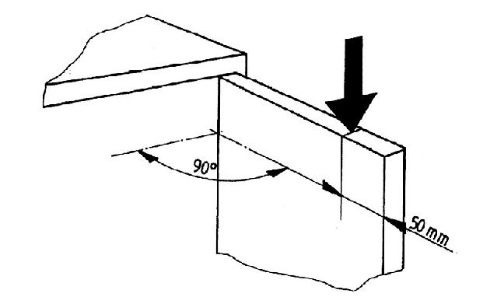
Hình 1 - Tác dụng lực thẳng đứng lên cánh cửa
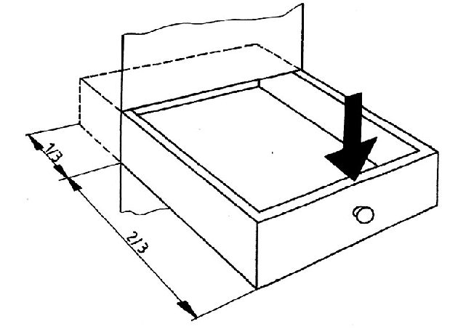
Hình 2 - Tác dụng lực thẳng đứng lên ô ngăn kéo
6 Độ ổn định với tải trọng tác dụng lên giá đựng đồ mở (lực thẳng đứng và lực nằm ngang) (xem Hình 3)
Định vị các tủ đựng đồ trên sàn với các con chặn tì vào các chân trước hoặc gờ trước.
Với tất cả các cánh cửa, ô ngăn kéo, v.v... đóng, tác dụng một lực thẳng đứng 50 N vào ngăn có thể chạm đến được, cách mép trước 50 mm. Ngăn đó phải là một ngăn được cho là có độ ổn định thấp nhất. Các ngăn khác, v.v... phải không chịu tải.
Tác dụng một lực theo phương ngang từ trong giá hướng ra ngoài và tăng lực cho đến khi có ít nhất một chân hoặc phần gờ ở vị trí đối diện bị nhấc lên khỏi sàn.
Ghi lại giá trị lực, tính bằng niutơn, làm tròn đến số nguyên gần nhất.
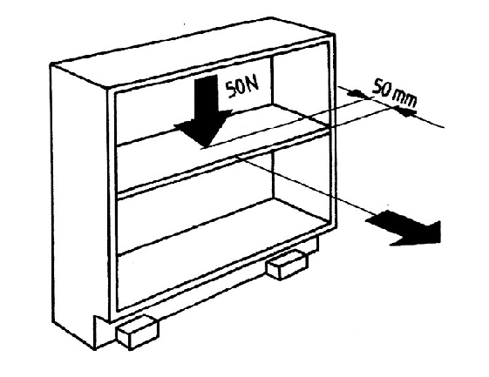
Hình 3 - Tác dụng lực thẳng đứng và lực nằm ngang lên giá đựng đồ
7 Báo cáo thử nghiệm
Báo cáo thử nghiệm phải bao gồm ít nhất các thông tin sau:
a) Viện dẫn tiêu chuẩn này;
b) Sản phẩm được thử (các dữ liệu có liên quan);
c) Độ ổn định của sản phẩm khi không tác dụng tải (nghiêng/không nghiêng)
d) Độ ổn định khi tác dụng tải lên các bộ phận có thể dịch chuyển, tính bằng niutơn, theo Điều 5;
e) Độ ổn định khi tác dụng tải lên các giá đựng đồ mở, như trình bày trong d) và các ngăn được thử;
f) Chi tiết về bất kỳ sai lệch nào so với tiêu chuẩn này;
g) Tên và địa chỉ của cơ quan thử nghiệm;
h) Ngày thử nghiệm.

